代码组织
变色龙本地模块开发，从最佳实践的角度，请采用“每个模块一个子工程”的模式进行开发。这种模式能更好地组织代码，为native模块的随意组装提供便利。另外也方便ios工程进行代码合并。

SDK配署：
1，打开xcode， 创建项目工程，拖动chameeon-ios-sdk目录的chameleon-ios-sdk.xcodeproj工程进入目标工程，如图：
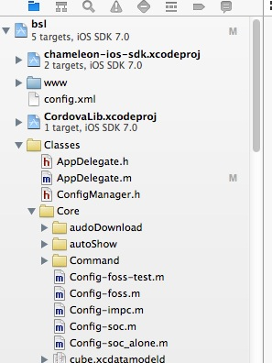
2，配置目标工程target 的”Build Settings”选项的”header search paths”，
添加”${SRCROOT}/chameleon-ios-sdk”对应搜索目录，如图：
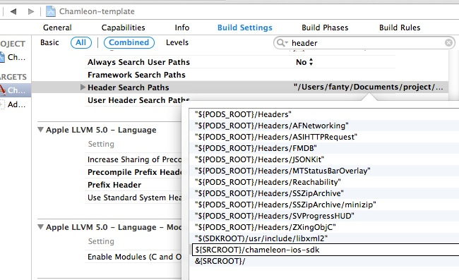
3，配置目标工程target 的”Build Phases”选项的”header search paths”的”Target Dependencies”，点击”+”号，添加”chameleon-ios-sdk”，如图：
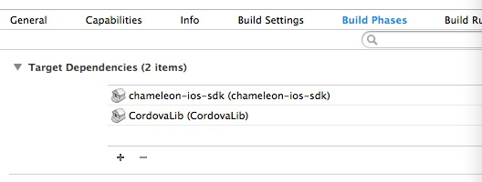

4，点击编译，即是可编译成功。

头文件引入
#import <chameleon-ios-sdk/ChamleonSDK.h>

模块定义：
CApplication 是模块列表的管理中心，每个模块通过扩展一个CModule 的类引入到CApplication。CModule定义如下：
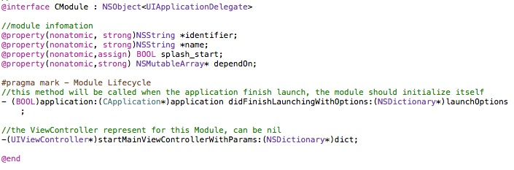
CModule遵从UIApplicationDelegate协议，意在接入到iOS应用程序的周期，得到应用启动、应用进入后台、应用激活等事件的通知。 例如，下载模块需要在应用启动时初始化下载队列，在应用进入后台前停止下载并保持下载信息及进度，在应用进入前台时恢复下载。

模块开发
UI模块
UI模块 UI模块需要展示用户界面，模块的用户界面以ViewController形式呈现。UI模块需要覆盖CModule的下面这个方法：
- (UIViewController*)startMainViewControllerWithParams:(NSDictonary*)params;

变色龙客户端或通过此方法，获取工程启动的初始模块，params则为外界传入给模块的参数，为键值对参数。

后台模块
后台模块通常是后台运作的模块，没有界面，例如“下载管理器”，这类模块对应用程序生命周期较为敏感，所以需要有选择性实现生命周期方法：
应用启动，可以通过BSLApplication为每一个模块注册服务。
//this method will be called when the application finish launch, the module should initialize itself
- (BOOL)application:(id<CApplicationDelegate>)application didFinishLaunchingWithOptions:(NSDictionary*)launchOptions;

应用进入后台
- (void)applicationDidEnterBackground:(UIApplication *)application;

应用进入前台
- (void)applicationWillEnterForeground:(UIApplication *)application;

应用即将挂起
- (void)applicationWillResignActive:(UIApplication *)application;

应用激活，可接收事件
- (void)applicationDidBecomeActive:(UIApplication *)application;
混合模块
同时包含UI和后台任务的模块，为以上两种实现方式的组合。
模块间通信机制
每一个模块引入去CApplication，都会需要创建一个唯一的标识符，CApplication为其提供一个方法，让模块间可以通过唯一标识符查找出所需要模块的实例：
-(CModule*)moduleForIdentifier:(NSString*)identifiern;
要获取某一模块的初始启动界面
-(UIViewController*)startMainViewControllerWithIdentifier:(NSString*)identifier params:(NSDictionary*)params;
直接通过由应用程序的uinavigationcontroller 实现模块间跳转
-(void)redirectToModulePage:(NSString*)identifier params:(NSDictionary*)params;
获取最初始执行的模块
-(void)startModule;

服务部署

CApplication定义如下：
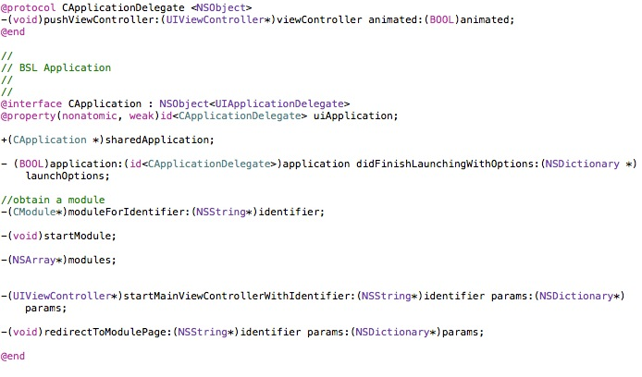
为你的应用程序入口delegate 新增CApplicationDelegate 接口
@interface AppDelegate : NSObject <UIApplicationDelegate,CApplicationDelegate>
为你的应用程序实现CApplicationDelegate 的跳转方法
-(void)pushViewController:(UIViewController*)viewController animated:(BOOL)animated{
[self.navController pushViewController:viewController animated:animated];
}

初始化并配置所有模块
[[CApplication sharedApplication] application:
application didFinishLaunchingWithOptions:launchOptions];
启动首次执行的模块
-(void)startModule;

模块部署
在bsl.json进行模块配置，如下示意图：
{
"notification":true,
"modules" : [
{"identifier":"bsl.main", "name": "MainModule","description":"bsl-sdk初始化模块"},
{"identifier":"bsl.login", "name": "LoginModule","splash_start":true,
"description":"bsl-sdk登陆页面模块",
"dependOn":[
{"identifier":"bsl.main"}
]
}
]
}

CApplication 读取bsl.json 配置信息，生成所需要的模块工程，identifier是模块的唯一标示号，name是模块的类名，description是模块描述，dependOn为模块运行依赖的上级模块。 启动时，变色龙客户端会根据配置文件，最先启动splash_start为true的模块，。

